PHP Windows环境下开发的搭建

一、安装xampp，部署discuz

1.1 下载xampp

地址：http://www.apachefriends.org/zh_cn/index.html

安装在D:/路径下，安装之后打开的界面：

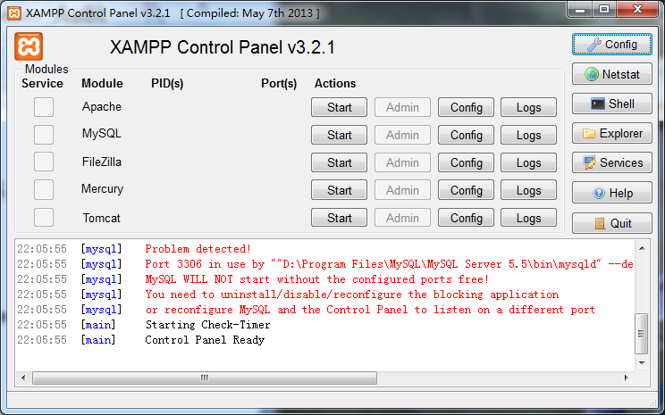

1.2 下载discuz_x3.1地址：

http://download.comsenz.com/DiscuzX/3.1/Discuz_X3.1_SC_UTF8.zip

解压之后的upload放在K:/discuz/upload路径下：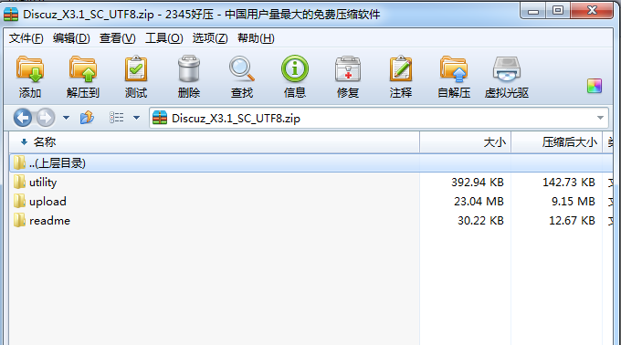

1.3 XAMPP中apache对于discuz的配置：

1.3.1修改文件D:\xampp\apache\conf\extra\httpd-vhosts.conf

添加：

<VirtualHost *:80>

ServerAdmin vito@fenqile.com

ServerName www.discuz.com

ServerAlias www.discuz.com

DocumentRoot K:/discuz/upload

ErrorLog K:/discuz/upload/error.log

CustomLog K:/discuz/upload/access.log combined

</VirtualHost>

<Directory K:/discuz/upload>

Options FollowSymLinks Includes

DirectoryIndex index.php index.shtml index.html

AllowOverride All

Order Deny,Allow

Allow from all

##php_admin_value open_basedir "K:/discuz/upload/"

php_admin_value safe_mode On

</Directory>

1.3.2 修改hosts文件C:\Windows\System32\drivers\etc\hosts

添加

127.0.0.1 www.discuz.com

启动XAMPP：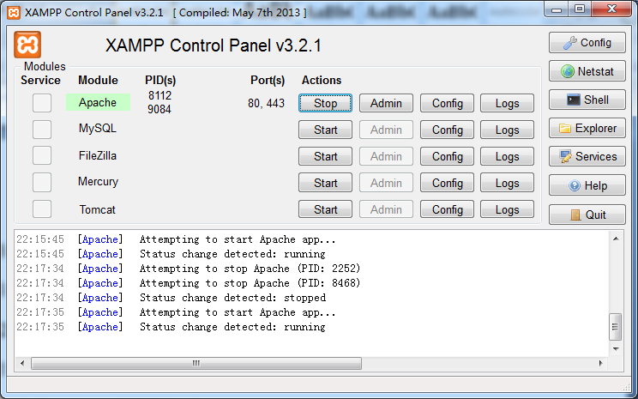

1.3.3 xampp权限修改

修改文件：D:\xampp\apache\conf\httpd.conf

<Directory />

AllowOverride none

Order deny,allow

#Require all denied

</Directory>

1.3.4在浏览器访问：http://www.discuz.com，按照安装软件一样安装discuz。

注意：要安装mysql

二、使用eclipse环境开发php

下载：eclipse for php http://www.eclipse.org/downloads/packages/eclipse-php-developers/heliossr2

解压即可使用

2.1 创建工程

把php复制到workspace（我的工程K:\discuz）里面，然后在eclipse按照文件夹的名称创建php工程便可以。

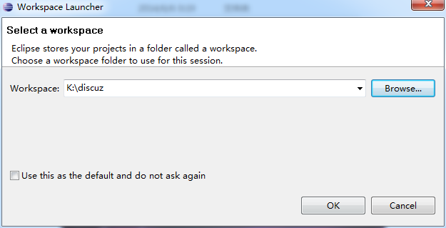

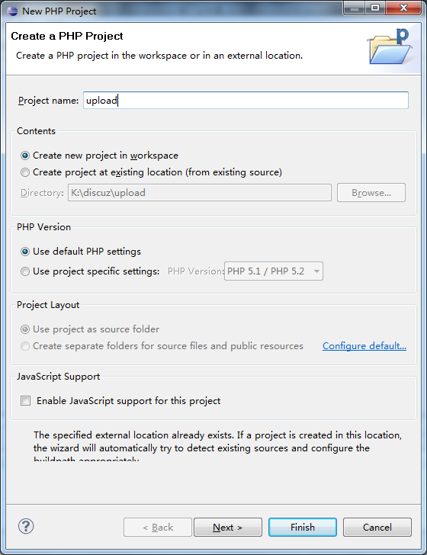

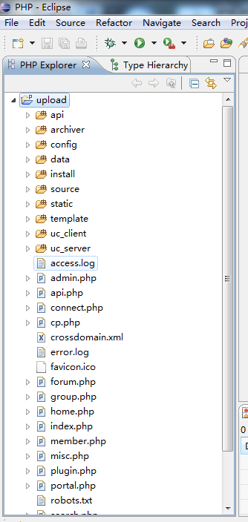

三、其它一些可能用到的工具

3.1 log4php安装

启动xamp点shell

执行命令：

pear upgrade-all

pear update-channels

To install from the Apache log4php PEAR channel:

pear channel-discover pear.apache.org/log4php

pear install log4php/Apache_log4php

pear install --alldeps  log4php/Apache_log4php

3.2、phpUnit扩展

升级php 输入命令 pear upgrade-all

更新下载phpunit的通道输入命令

pear channel-discover pear.phpunit.de

pear channel-discover components.ez.no  一定要注意components是复数后面有s，这里笔者就因为少了个s检查了很多遍。

pear channel-discover pear.symfony-project.com

下载并安装phpunit输入命令 pear install phpunit/PHPUnit

安装完成后，如果正常的话在php目录下会有phpunit和phpunit.bat文件，如果没有安装成功，检查下pear,php是否更新成功。

eclipse设置

run->external Tools->external tools Configurations,点Program新建一个program

3.3、 redis扩展

PHP5.4.x 的 redis 扩展 php_redis.dll

扩展下载地址：

https://github.com/nicolasff/phpredis/downloads

包含 Non Thread Safe 和 Thread Safe 两个版本

首先把 php_redis.dll 和 php_igbinary.dll 放入PHP的ext文件夹，

然后在php.ini配置文件里添加如下代码：

extension=php_igbinary.dll  extension=php_redis.dll

重启WebServer

注意：

extension=php_igbinary.dll 一定要放在 extension=php_redis.dll 的前面，否则此扩展不会生效。